ESCEULA NORMAL DE EDUCACION PREESCOLAR
LICENCIATURA EN EDUCACION PREESCOLAR
CICLO ESCOLAR 2022-2023

TERCER SEMESTRE
SEGUNDO AÑO SECCION “B”

PROBABILIDAD Y ESTADISTICA
MAESTRA:
CRISTINA ISELA VALENZUELA ESCALERA
ALUMNA:
NOEMI MONSERRATH RODRIGUEZ CAVAZOS

ANALISIS DE RESULTADOS

SALTILLO, COAHUILA DE ZARAGOZA NOVIEMBRE 2022

Introducción

En el siguiente trabajo se presenta todo el proceso que se realizo con el fin de conocer como es el trabajo de las educadoras, desde la planeación de sus actividades hasta la aplicación de estas y como es que manejan cada actividad dentro del aula. Para esto se realizó una detección y selección de una problemática que será la base de esta investigación, detección que se dio con ayuda de cada integrante del equipo de practica según diversas situaciones observadas; teniendo detectada la problemática pasamos a lo que es el objetivo principal de esta investigación, mismo que se redacta mas adelante. Posterior a esto pasamos a explicar como se dio la selección de la población y el tipo de muestra utilizado para proceder a elaborar el instrumento para la investigación, el cual fue realizado con ayuda del método de la escala de Likert. Una vez teniendo el instrumento, se aplico a todos los docentes del jardín de niños, al obtener las respuestas de cada instrumento se hizo un vaciado de datos en una tabla de Excel para así poder realizar un análisis completo de los resultados.

Detección y selección de la problemática
La detección y selección de la problemática se eligió en equipo de practica por diversas situaciones que cada una de nosotras logro observar. Mis compañeras compartieron que observaros diversas deficiencias en cuestión de la función docente de sus maestras de jardín, pero antes de justificar por qué seleccionamos los ítems tendré que puntualizar lo que se considera función docente ya que como menciona Gimeno J (2008) “La función del profesor/a será facilitar la aparición del contexto de comprensión común y aportar instrumentos procedentes de la ciencia, el pensamiento y las artes para enriquecer dicho espacio de conocimiento compartido, pero nunca sustituir el proceso de construcción dialéctica de dicho espacio” (p.16) al momento de realizar los ítems nos cuestionamos si nuestras docentes de jardín cumplían con esta definición, sin embargo reflexionando y con ayuda de lo observado nos percatamos que había deficiencia en sus prácticas como profesionales.
Una de mis compañeras menciono que las actividades que su docente aplicaba no presentaban reto educativo así que creamos el primer ítem con base a esto, algunas de mis compañeras coincidieron que los materiales que se empleaban no eran adecuados o no los preparaban con anterioridad, con base a esto creamos otros de los ítems. En especial mencionaron que una de las docentes utilizaba con frecuencia su teléfono celular cuando estaba frente a grupo y por lo tanto dejaba de prestarles cierta atención, al igual de esta observación creamos uno de los ítems más específicos. También seleccionamos cuestionamientos con relación al manejo del comportamiento de los niños por parte de la docente cuando estos están inquietos, esto fue así ya que una de mis compañeras menciono que su docente utilizaba un lenguaje subido de tono con los niños y les gritaba de forma constante al más mínimo comportamiento que presentaban en el aula. En fin, todos y cada uno de los ítems están redactados en función a las deficiencias observadas.

Objetivo de la investigación
El objetivo de este trabajo es recabar información sobre como preparan y aplican las actividades las docentes, al igual que darnos cuenta del ambiente que ofrecen dentro del aula y los aspectos que interfieren en la aplicación de actividades, como manejan los tiempos y las estrategias que implementan las educadoras para promover el aprendizaje de los niños.

Población, tipo de muestra y cómo se seleccionó
La población que se eligió para aplicar el instrumento fue a los docentes del Jardín de niños, ya que de la problemática elegida ellos eran los indicados para responder dicho instrumento, por ello el tipo de muestra que se utilizo fue el muestreo probabilístico, se seleccionó porque el instrumento fue aplicado a todos los docentes del Jardín sin excluir a ninguno también porque se necesita una muestra con datos precisos.

Elaboración de instrumento
Para la elaboración del instrumento, se utilizó como método la escala de Likert, el cual se concluyó ser el más preciso para la recopilación de información que se requería. Como primer momento, fue necesario establecer la problemática, para después redactar el propósito de las encuestas que serían aplicadas posteriormente, dónde se estableció el para qué se realizaba y que se pretendía llegar en base a los resultados obtenidos. Asimismo, se agregaron los datos solicitantes como nombre, edad y años de servicio de las educadoras, como las instrucciones a tomar en cuenta al ser contestadas las encuestas
Por consiguiente, se dio paso a la elaboración de indicadores generales acerca de la problemática planteada, dónde se transformaron en 16 ítems que fueron plasmados en las encuestas.

Recopilación de datos en Excel
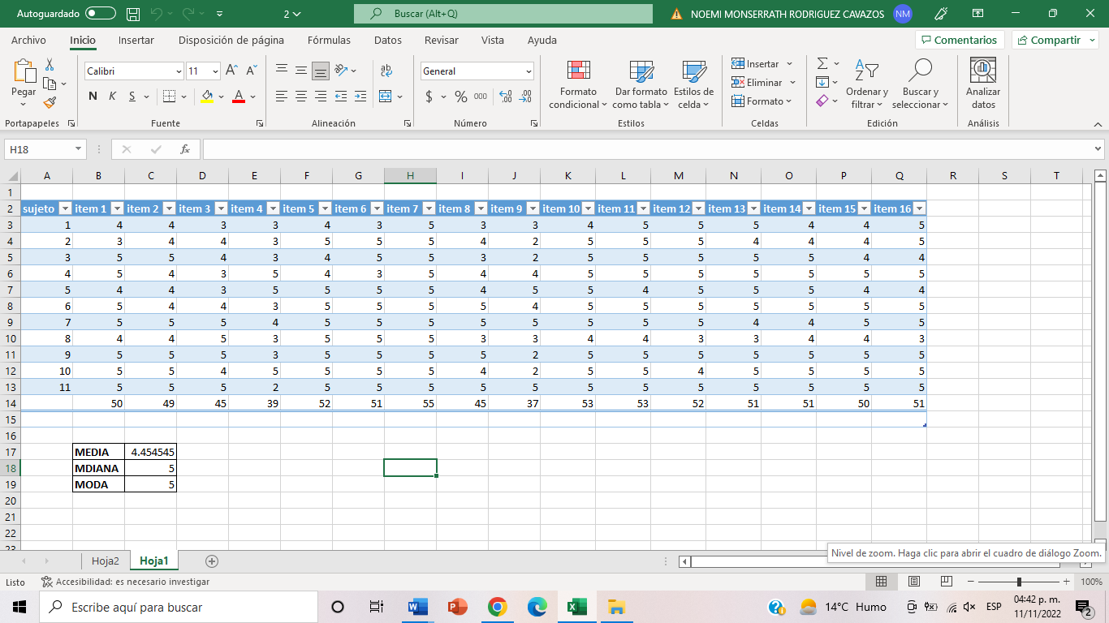

Elaboración de la estadística

Análisis de resultados
Al concluir con la recopilación de los datos pude observar que, según la estadística, al menos 7 de 11 educadores, siempre buscan que sus actividades representen un desafío de conocimiento para el alumno, mientras que las otras 4 lo hacen casi siempre o de manera regular, desde mi experiencia, pude observar que en ocasiones las actividades no generan ningún desafío y solo se les aplica para mantenerlos entretenidos. En cuanto a los materiales 5 de 11 de los educadores encuestados dicen utilizar los que sean de interés y adecuados para el manejo correcto de los alumnos, pero como lo mencione anteriormente, en ocasiones solo buscan entretener a los niños. La mayoría tiene dificultades con el tiempo, pues 7 de 11 educadores, indican que los tiempos manejados en las actividades son adecuados de manera regular y no siempre. Me pude dar cuenta que dentro del aula se hace uso del celular por parte de las educadoras, sin embargo, la mayoría no consideran que afecte mucho al momento de llevar a cabo las actividades en lo cual concuerdo con ellos ya que es utilizado para la misma actividad. La estrategia del juego es muy común dentro de los jardines y con los resultados de las encuestas lo podemos confirmar, pues los 11 educadore encuestados hacen uso del juego siempre o casi siempre. La mayoría de los educadores llevan siempre a cabo un proceso de planeación a la hora de aplicar sus actividades, aunque existe una minoría (2 de 11) que lo hace de manera regular, es decir, no siempre llevan un plan de trabajo. Tratándose de los alumnos, están todos de acuerdo con que deben recibir siempre un buen trato por parte de los educadores, sin embargo, pude observar que no siempre se les trata bien a los niños; el buen trato debe ser también entre los mismos alumnos, es por esto por lo que 9 de 11 educadores emplean técnicas para regular las conductas negativas de los niños. Considero que es normal que se presenten dificultades de comportamiento por parte de los alumnos, aun así, los educadores entrevistados indican que no es tan frecuente esa dificultad dentro del aula, pues la mayoría se involucra de manera más cercana con los alumnos que presenten conductas o problemas que podrían afectar su aprendizaje. Mas de la mitad de los educadores logran identificar las emociones de sus alumnos y como ellos las expresan, de igual manera analizan ciertas situaciones que podrían afectar su seguridad y bienestar. 7 de 11 encuestados indican que se generan estrategias escolares para apoyar a los alumnos con problemas de aprendizaje o conducta, pero al yo observar me di cuenta de que realmente no se les da la atención o seguimiento que algunos alumnos requieren.

